*Estudantes:*

**Arthur Fernandes Minduca de Sousa –** [**fernandes.arthur@gmail.com**](mailto:fernandes.arthur@gmail.com)

**Carlos Henrique Maciel Sobral Timóteo –** [**chmst@cin.ufpe.br**](mailto:chmst@cin.ufpe.br)

*Vínculo:*

**Mestrado Acadêmico**

*Disciplina:*

**Modelos para Sistemas Comunicantes**

*Professor:*

**Eduardo Tavares**

**5ª Lista de Exercício**

1. Faça um relato do impacto da adição de restrições temporais em modelos de PNs em relação às propriedades quantitativas e qualitativas.

A adição de restrições temporais nas Redes de Petri permite considerar questões de previsibilidade, tornando possível a introdução de um intervalo de tempo em que o sistema modelado permanece num determinado estado, assim como conhecer em que estado o sistema poderá se encontrar num determinado instante de tempo.

De forma prática, existem propriedades que não estão disponíveis às redes previamente estudadas. Dentre elas, podemos destacar a avaliação do sistema quanto a métricas de pesquisas operacionais, como a capacidade do sistema, o *throughput*, o tempo médio de serviço, a taxa média de chegada, a taxa média de utilização, a lei de Little, a lei de fluxo forçado, a lei de demanda de serviço e lei de tempo de resposta interativo.

1. Faça um comparativo das extensões temporais mais representativas em Redes de Petri.

Podemos associar o tempo aos lugares. Nesse caso, marcas que são armazenadas nos lugares de saída só estão disponíveis para novos disparos após um determinado intervalo de tempo associado ao lugar. Este atraso é um atributo do *place*.

O tempo também pode estar associado aos *tokens*. Os *tokens* carregam um *time stamp* que indicam quando eles estarão disponíveis para disparo. O carimbo de tempo pode ser incrementado com o disparo de uma transição.

Uma outra abordagem é associar o tempo aos arcos. Nessa abordagem, os tempos são associados aos arcos. O atraso de viagem é o tempo necessário para uma marcação partir de um lugar de entrada para a transição e da transição para o lugar de saída. Após o atraso de viagem até a transição, essa torna-se habilitada.

Uma forma bastante comum é associar o tempo às transições. Nesse modelo, o início da atividade é representado pela habilitação da transição, e o final da atividade é representado pelo disparo da mesma. Existem duas políticas comuns para essa abordagem: o disparo de 3 fases (*three-phase firing*) e o disparo atômico (*atomic firing*). No disparo de 3 fases, o token é consumido do lugar de entrada quando a atransição é habilitada, em seguida inicia-se o *delay*, e depois os *tokens* são gerados nos *places* de saída. No disparo atômico, os *tokens* permanecem nos *places* de entrada durante o *delay*, e são consumidos da entrada e gerados na saída quando a transição dispara.

Uma outra maneira de tratar requisitos temporais através de redes de petri é através do ponto de vista probabilístico do disparo de transições. Nesse contexto, e utilizam-se redes de petri estocásticas para associar retardos de disparo exponencialmente distribuídos às transições.

1. Gere o espaço de estados da Time Petri Net abaixo e mostre passo-a-passo a execução do algoritmo de menor caminho para indicar o caminho mais curto (tempo) de um estado com marcação em p1 para um estado com marcação em p6.

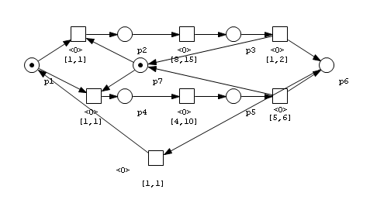

Pergunta 1:

State nr. 1 Marking nr. 1 Clocks nr. 1

P.nr: 0 1 2 3 4 5 6

toks: 1 0 0 0 0 0 1

T.nr: 0 1 2 3 4 5 6

time: 0 - - - - - 0

==[1,t0]=> s2

==[1,t6]=> s5

State nr. 2 Marking nr. 2 Clocks nr. 2

P.nr: 0 1 2 3 4 5 6

toks: 0 1 0 0 0 0 0

T.nr: 0 1 2 3 4 5 6

time: - 0 - - - - -

==[8,t1]=> s3

==[9,t1]=> s3

==[10,t1]=> s3

==[11,t1]=> s3

==[12,t1]=> s3

==[13,t1]=> s3

==[14,t1]=> s3

==[15,t1]=> s3

State nr. 3 Marking nr. 3 Clocks nr. 3

P.nr: 0 1 2 3 4 5 6

toks: 0 0 1 0 0 0 0

T.nr: 0 1 2 3 4 5 6

time: - - 0 - - - -

==[1,t2]=> s4

==[2,t2]=> s4

State nr. 4 Marking nr. 4 Clocks nr. 4

P.nr: 0 1 2 3 4 5 6

toks: 0 0 0 0 0 1 1

T.nr: 0 1 2 3 4 5 6

time: - - - - 0 - -

==[1,t4]=> s1

State nr. 5 Marking nr. 5 Clocks nr. 5

P.nr: 0 1 2 3 4 5 6

toks: 0 0 0 1 0 0 0

T.nr: 0 1 2 3 4 5 6

time: - - - - - 0 -

==[4,t5]=> s6

==[5,t5]=> s6

==[6,t5]=> s6

==[7,t5]=> s6

==[8,t5]=> s6

==[9,t5]=> s6

==[10,t5]=> s6

State nr. 6 Marking nr. 6 Clocks nr. 6

P.nr: 0 1 2 3 4 5 6

toks: 0 0 0 0 1 0 0

T.nr: 0 1 2 3 4 5 6

time: - - - 0 - - -

==[5,t3]=> s4

==[6,t3]=> s4

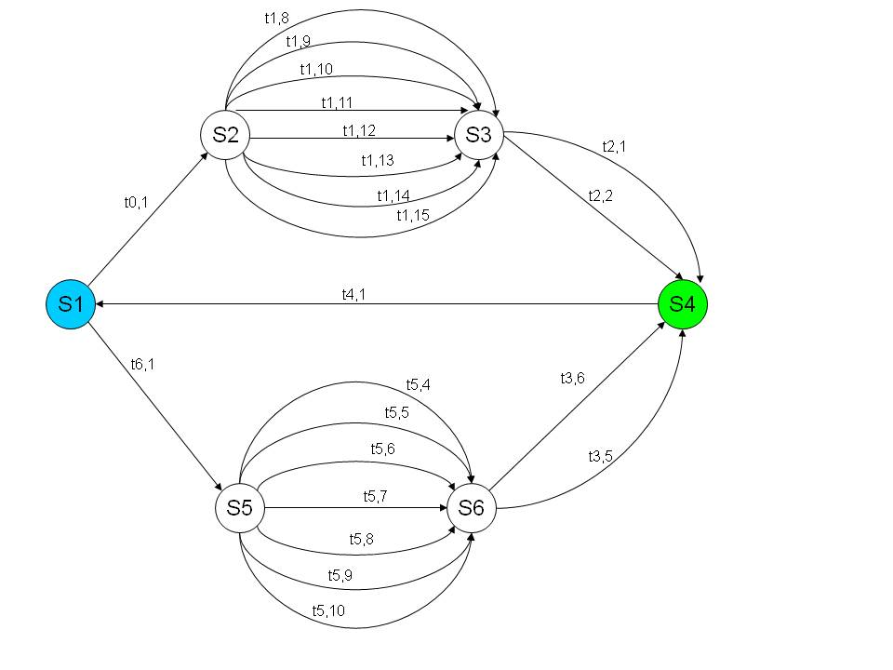

Pergunta 2:

State nr. 1 Marking nr. 1 Clocks nr. 1

P.nr: 0 1 2 3 4 5 6

toks: 1 0 0 0 0 0 1

T.nr: 0 1 2 3 4 5 6

time: 0 - - - - - 0

n1====6._trans_6 ==> n3

State nr. 3 Marking nr. 3 Clocks nr. 3

P.nr: 0 1 2 3 4 5 6

toks: 0 0 0 1 0 0 0

T.nr: 0 1 2 3 4 5 6

time: - - - - - 0 -

n3====5._trans_5 ==> n5

State nr. 5 Marking nr. 5 Clocks nr. 5

P.nr: 0 1 2 3 4 5 6

toks: 0 0 0 0 1 0 0

T.nr: 0 1 2 3 4 5 6

time: - - - 0 - - -

n5====3._trans_3 ==> n6

State nr. 6 Marking nr. 6 Clocks nr. 6

P.nr: 0 1 2 3 4 5 6

toks: 0 0 0 0 0 1 1

T.nr: 0 1 2 3 4 5 6

time: - - - - 0 - -

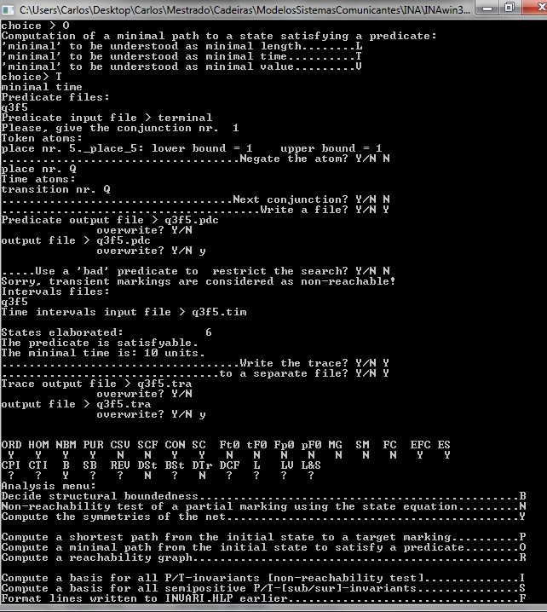

Algoritmo Dijkstra:

Inicialização

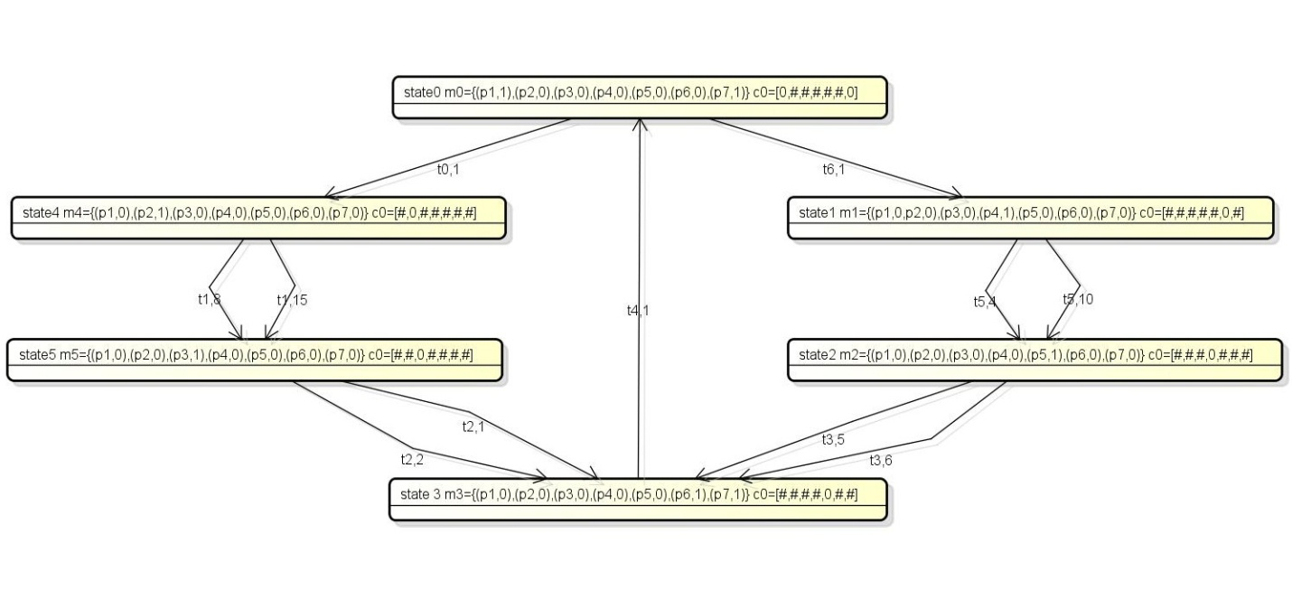

0

oo

oo

oo

oo

oo

Passo 1



1,1

1,1

oo

oo

oo

0

Passo 2



5,11

1,1

1,1

oo

oo

0

Passo 3



9,16

5,11

1,1

1,1

oo

0

Passo 4



10,17

9,16

5,11

1,1

1,1

0

Passo 5



10,18

9,16

5,11

1,1

1,1

0

1. Modele usando Time Petri Net o problema do barbeiro sonolento, assumindo: (i) **5** cadeiras; (ii) o atendimento do barbeiro variando deterministicamente entre **3 a 6** minutos; e (iii) tempo de chega dos clientes entre **2 a 10** minutos (deterministicamente). Informe as propriedades quantitativas/qualitativas e as interprete para o modelo.

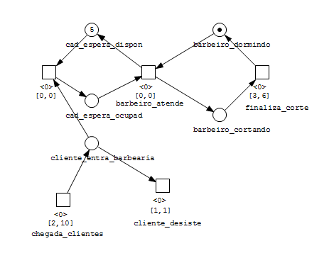

Nesse modelo de Time Petri Net, o sistema se comporta da seguinte forma:

A transição “chegada_clientes” representa a chegada de clientes na barbearia. Caso ainda tenha uma cadeira disponível, ele espera o atendimento, caso contrário, ele espera até o próximo instante e vai embora, representado pelo disparo da transição “cliente_desiste”.

Enquanto não há nenhum cliente esperando para ser atendido, o barbeiro continua dormindo. Assim que um cliente espera para ser atendido e o barbeiro está dormindo, ele é imediatamente atendido. A medida que os clientes esperam pelo atendimento, quando o barbeiro finaliza o corte de um cliente, ele imediatamente atende o próximo.

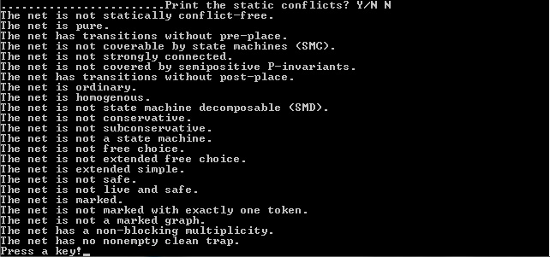barber1.jpgbarber2.jpgbarber3.jpgbarber4.jpgbarber5.jpgbarber6.jpg

Uma informação quantitativa importante é observar qual o tempo mínimo para que a barbearia fique cheia: 14 unidades de tempo.

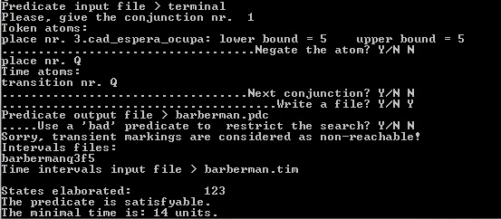

Outra informação importante é conhecer a taxa de descarte de clientes: No estado estacionário, a cada 3 unidades de tempo, 1 cliente é descartado, aproximadamente. Por exemplo, 500 clientes são descartados em 1517 unidade de tempo.

